Сценарий активизирующего общения с детьми старшего возраста по познавательному развитию (обобщающая беседа по экологии)

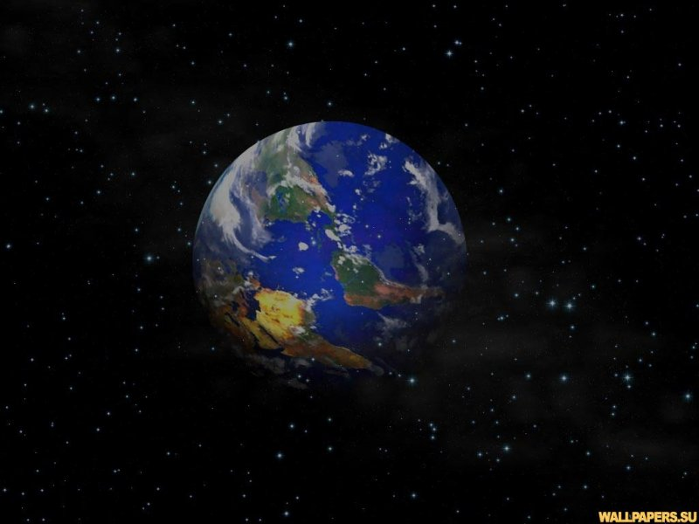**ТЕМА: «Планета Земля**

**в опасности.»**

**Подготовила:**

**воспитатель МДОУ № 15**

**Коваленко Елена Владимировна**

**Цель:**Доставить детям радость и удовольствие от занятия развивающей направленности. Поддерживать интерес к интеллектуальной деятельности. Закрепить у детей знания полученные ранее.

**Задачи:**  
1.Расширять представления детей о различных природных объектах (вода, воздух, почва), выявлять причины происходящих изменений.   
2.Развивать экологическое мышление в процессе проведения элементарных опытов.   
3.Воспитывать у детей стремление активно, наравне со взрослыми, участвовать в деле охраны природы. Учить себя вести так, чтобы не навредить природе.   
ДЕЙСТВУЮЩИЕ ЛИЦА: Незнайка.   
ОБОРУДОВАНИЕ: *посылка (в ней глобус), пылесос, стаканы (2) для воды, бум. фильтр, веревка, мусор, модели дождевых червей.   
Дети входят в группу под записи песни из м/ф. «Бременские музыканты». (Ничего на свете лучше нету).*Воспитатель: Здравствуйте, уважаемые гости!!! Мы с ребятами приветствуем вас на нашем занятии, посвященном охране природы на Земле.

Стук в дверь (вручают посылку).   
-Посылка! Для ребят подготовительной группы! А что в ней? (достаёт воспитатель глобус).   
– Ребята, а вы знаете что это?   
– Это модель нашей Земли, называется глобус. Когда вы пойдёте в школу ближе с ним познакомитесь. Как вы думаете, без чего наша планета Земля и мы не можем жить?   
*Дети:* Солнце, вода, воздух, почва.   
*Воспитатель:* Почему мы не можем прожить без солнца? Воды? Воздуха? А зачем нужна почва?  (ответы детей)  
– Сегодня к нам в гости обещал прийти Незнайка. Что-то он задерживается, я волнуюсь. Может с ним что-нибудь случилось?   
(*раздается стук в дверь, входит Незнайка с носовым платком в руках, сильно чихает и кашляет).*

**(слайд 2)**  
***Незнайка:*** Здравствуйте, ребята. Живу я в Цветочном городе. Там всегда чистый воздух, а от грязного я болею, чихаю и кашляю.

**(слайд 3)**

Я люблю путешествовать на воздушном шаре. Когда я летел к вам, он лопнул, пришлось сделать остановку.

**(слайд 4)**

И оказался я около автомобильной трассы. Машины туда-сюда начали ездить, выпускать дым. Дышать стало совсем невозможно. Чуть в обморок не упал.

Задохнулся я от газа,   
Зачесалися глаза –   
Это три машины сразу   
Отпустили тормоза.   
Над дорогой сизый дым,   
Как вам дышится под ним?  (Н.В.Старикова)   
*Воспитатель:* Ребята, а вы видели, как машины дым выпускают? Где это было?   
**(слайд 5)**

*Незнайка:* Но на этом мои злоключения не закончились. Только я ушёл от дороги, только вдохнул чистый воздух, чихать перестал, как прямо передо мной появились трубы, а из них – дым. Ветер подул в мою сторону, я снова оказался в дыму! Мне стало еще хуже.   
*Воспитатель:* Незнайка, это ты пролетал над городом. А там заводы, фабрики работают – поэтому из их труб идёт дым. Ребята, а нам нужны заводы и фабрики? А для чего?   
*Воспитатель:* Человеку и другим живым существам нужен для дыхания чистый воздух. Но во многих местах, особенно в городах он сильно загрязнён. Многие фабрики и заводы выбрасывают из труб ядовитые газы, сажу, в которых много вредных веществ.

*Воспитатель:* Ну а как же все-таки защитите воздух Земли от загрязнений?

**(слайд 6)**

*Незнайка:* Поскольку я выдумщик и великий изобретатель, то знаю, что надо сделать. Но сначала пусть ребята придумают что-нибудь. Может среди них есть ученые. Конечно, не такие великие, как я, но все же…   
*Дети:* Нужно чтобы на всех фабриках и заводах стояли фильтры, уловители вредных газов. Пусть ученые изобретут новые автомобили, не загрязняющие воздух. Нужно больше сажать деревьев – листья очищают воздух.

**(слайд 7)***Незнайка*: Молодцы!!!  А теперь я расскажу о своей гениальной мысли**.** Однажды Винтик и Шпунтик во время уборки чистили ковёр специальной машиной: она очень шумит, и воздух у неё из дырки выходит. С одной стороны у неё есть шланг, похожий на змею. Может быть, у вас дома тоже такие имеются?   
*Воспитатель:* Ребята, что это за машина? Почему её так назвали?   
*Дети:* Пылесос. Потому, что сосёт пыль.

**(слайд 8)***Незнайка*: Правильно, пылесос. Вот и я подумал, раз он сосет пыль, то почему бы такую машину не поставить в трубу кочегарки, завода или фабрики. Тогда и воздух будет чище. Кстати, у вас есть в саду пылесос? Давайте его сюда.   
(Дети рассматривают пылесос. Включить пылесос, дети подставляют ладошки сначала к отверстию, через которое воздух всасывается, а затем к тому, через которое он выходит).   
*Воспитатель:* Куда воздух входит и откуда выходит?   
Пылесос всасывает грязный воздух с пылью, а выпускает чистый. Куда же исчезает пыль? ВОТ!!! Это ёмкость для сбора пыли с ковров, мебели. Пыль проходит в неё, а обратно нет – поэтому воздух очищается.

***Воспитатель:*** Ребята, нам кто-то звонит по скайпу.

**(слайд 9)**  
«Здравствуйте, ребята. Лиса Алиса и кот Базилио бросили меня в речку, а люди загрязнили её так, что теперь воду нельзя пить. Бедная черепаха Тортилла испачкала весь панцирь и ничего не видит в грязной мутной воде. Растения увяли, птицы улетели, рыбки заболели. В воде плавают пустые банки, бутылки и другие отходы. Вот что рассказала мне черепаха Тортилла:  
Целых 200 добрых лет   
Я не знала этих бед   
Нашей светлою водицей   
И напиться и умыться   
Каждый проходящий мог.   
А теперь в ней грязный сток.   
Рыбы в озере погибли   
И растения погибли,   
Много мусору на дне   
Нелегко живется мне.»  (*Н.В. Старикова)*  
Воспитатель: Люди потребляют много воды. А для чего нужна вода?   
Дети: Пить, умываться, поливать растения и т.д.  
Воспитатель: Людям требуется только чистая вода. Но её остаётся меньше и меньше. И виноватые в этом люди. В реки и озера сливают сточные воды фабрики и заводы, после отдыха мусор оставляют отдыхающие, а от грязной воды всё живое гибнет, гибнут рыбы, сохнут растения на берегах. Загрязнённая вода вредна для здоровья человека.  
Давайте поможем воде и проведём следующий опыт.

**(слайд 10)**  
***Незнайка***: Ой, а можно и мы? Подходите, ребята.

***Воспитатель:*** Перед вами вода. В первом стаканчике – чистая, а в этом – грязная. Она отличается? В какой воде могут жить рыбы, раки и другие водные животные и растения, а в какой не могут?

**(слайд 11)  
*Незнайка***: Давайте очистим грязную воду с помощью фильтра, чтобы она опять стала чистой. *(через фильтр дети сливают воду в пустой стаканчик. Когда вода очистится, сравнивают её с водой в чистом стакане).*   
***Воспитатель:*** Смотрите ребята, благодаря вашим усилиям вода «выздоровела».   
– А вы знаете правила пользования водой?   
***Дети:***  Не загрязнять, экономить воду.  
***Воспитатель***: Мы с вами будем помнить и соблюдать эти правила.  
(*Раздается телефонный звонок. )*   
***Воспитатель***: (берет трубку).

**(слайд 12)**

-Нам звонит Крот. Он жалуется на то, что совсем недавно поранил лапку о стекла разбитой бутылки, а его друг Мышонок поранился о консервную банку.

-Ребята, почему так много мусора и отходов валяется на земле? Кто их бросил?   
***Воспитатель:*** Земля очень страдает от мусора. Давайте уберем её.   
Игра «Убери лишнее».   
(Для игры понадобятся верёвки, различный мусор (баночки из под молочных продуктов, упаковки из под соков и т.п.), сухие веточки и листья, модели дождевых червей. )   
На полу при помощи веревки обозначаются тропинки различной длины, по которым должны пройти дети. Вдоль тропинок разложить веточки, листочки и мусор. Дождевых червей разложить как на тропинках, так и за их пределами.   
Необходимо: аккуратно пройти по тропинкам и собрать в пакеты всё лишнее для леса.

**(слайд 13)**  
***Незнайка:*** Спасибо ребята за чистый воздух, водичку, игры. Я так рад, что познакомились с вами. До свидания!!!   
***Воспитатель***: Наше занятие заканчивается. И закончим мы его стихотворением.

**(слайд 14)**   
Мы любим лес в любое время года,

Мы слышим речек медленную речь…

Все это называется природа,

Давайте же всегда ее беречь!

***Воспитатель***: (итог) Чем чище воздух, вода, почва, тем благоприятнее это сказывается на нашем здоровье. Мы с вами должны заботится об окружающей среде.   
– Что нужно делать, чтобы воздух был чище? А вода?  Как же нам беречь почву?   
Приятно сознавать, что наши дети не стоят в стороне, а помогают взрослым охранять природу.   
**(слайд 15)**